Лабораторная работа № 1.

Методы кодирования и модуляция сигналов

Диана Алексеевна Садова

Содержание

# 1 Цель работы

Изучение методов кодирования и модуляции сигналов с помощью высокоуровнего языка программирования Octave. Определение спектра и параметров сигнала. Демонстрация принципов модуляции сигнала на примере аналоговой амплитудной модуляции. Исследование свойства самосинхронизации сигнала.

# 2 Последовательность выполнения работы

## 2.1 Построение графиков в Octave

### 2.1.1 Постановка задачи

1. Построить график функции y = sin x + 1/3 sin3x + 1/5 sin5x на интервале [−10; 10], используя Octave и функцию plot. График экспортировать в файлы формата .eps, .png.
2. Добавить график функции y = cos x + 1/3cos3x + 1/5cos5x на интервале [−10; 10]. График экспортировать в файлы формата .eps, .png.

### 2.1.2 Порядок выполнения работы

1. Запустите в вашей ОС Octave с оконным интерфейсом.(рис. 1),(рис. 2),(рис. 3),(рис. 4).

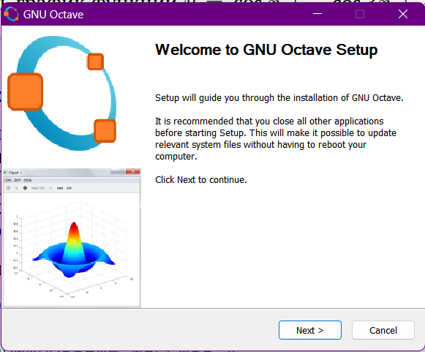

Рис. 1: Загружаем Octave

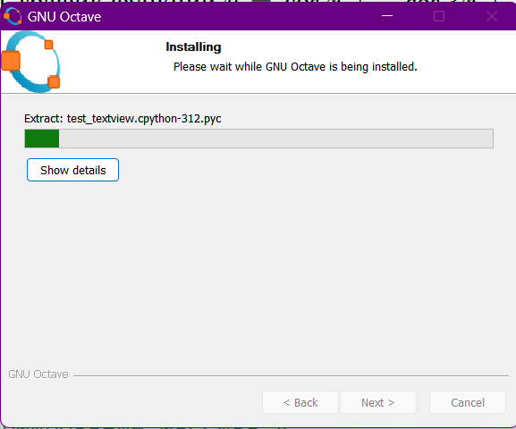

Рис. 2: Процес установки

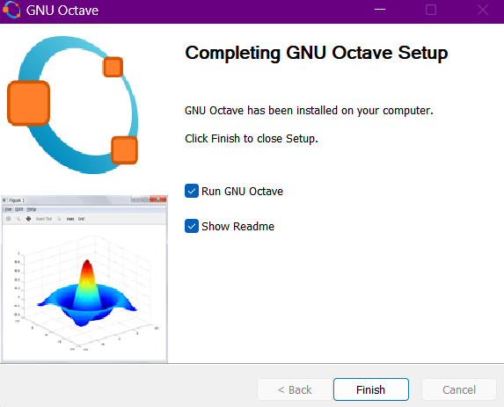

Рис. 3: Octave

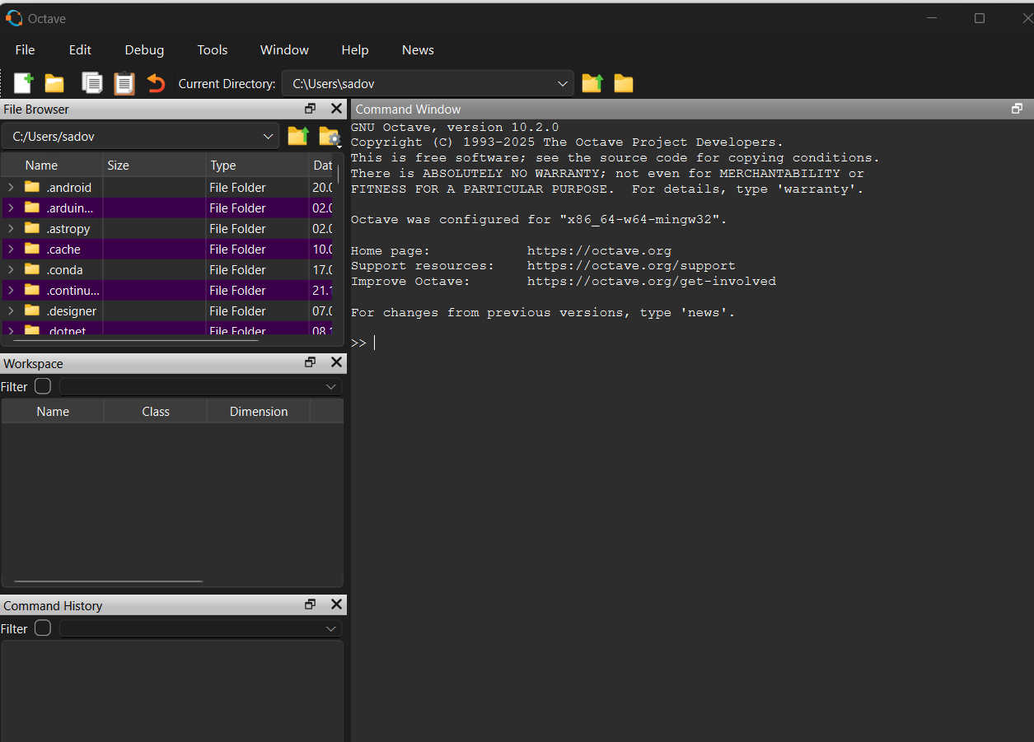

Рис. 4: ОС Octave с оконным интерфейсом

1. Перейдите в окно редактора. Воспользовавшись меню или комбинацией клавиш ctrl + n создайте новый сценарий. Сохраните его в ваш рабочий каталог с именем, например, plot_sin.m.
2. В окне редактора повторите следующий листинг по построению графика функции y = sin x + 1/3 sin3x + 1/5 sin5x на интервале [−10; 10]: (рис. 5).

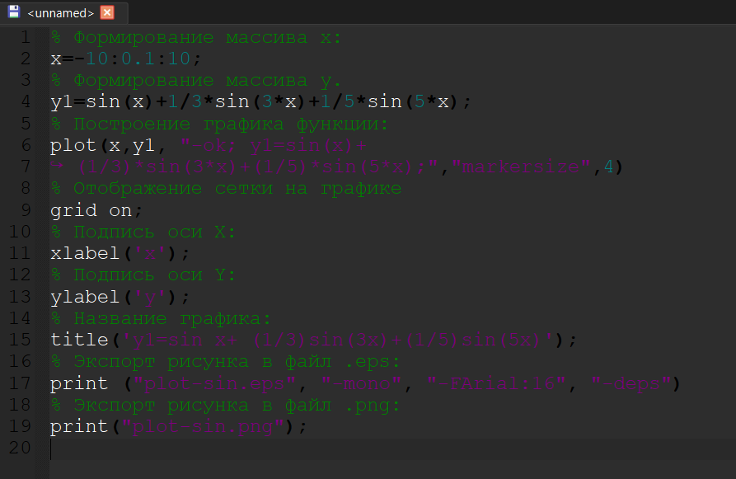

Рис. 5: Код функции y = sin x + 1/3 sin3x + 1/5 sin5x

В нашем случае имя test.m

1. Запустите сценарий на выполнение (воспользуйтесь соответствующим меню окна редактора или клавишей F5 ). В качестве результата выполнения кода должно открыться окно с построенным графиком (рис. 1.1) и в вашем рабочем каталоге должны появиться файлы с графиками в форматах .eps, .png. (рис. 6).

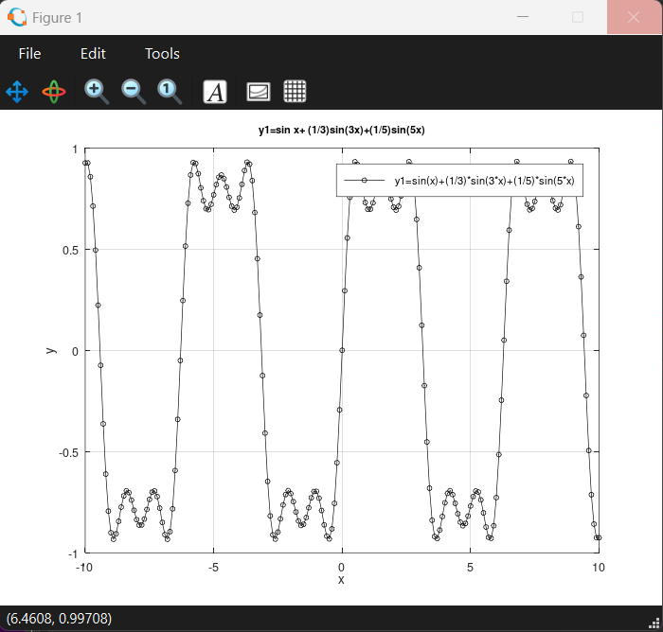

Рис. 6: График функции y = sin x + 1/3 sin3x + 1/5 sin5x

1. Сохраните сценарий под другим названием и измените его так, чтобы на одном графике располагались отличающиеся по типу линий графики функций y1 = sin x + 1/3 sin3x + 1/5 sin5x , y2 = cos x + 1/3cos3x + 1/5cos5x , например как изображено (рис. 7).

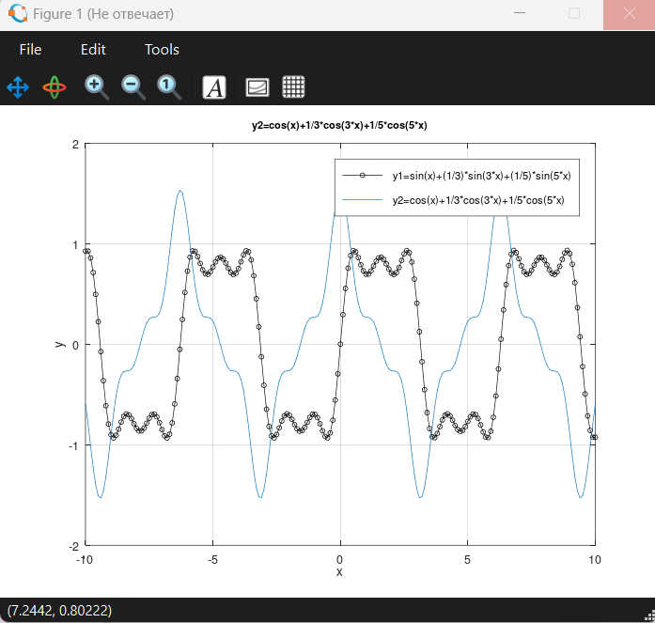

Рис. 7: График функций y1 и y2

## 2.2 Разложение импульсного сигнала в частичный ряд Фурье

### 2.2.1 Постановка задачи

1. Разработать код m-файла, результатом выполнения которого являются графики меандра, реализованные с различным количеством гармоник.

### 2.2.2 Порядок выполнения работы

1. Создайте новый сценарий и сохраните его в ваш рабочий каталог с именем, например, meandr.m.
2. В коде созданного сценария задайте начальные значения:(рис. 8).

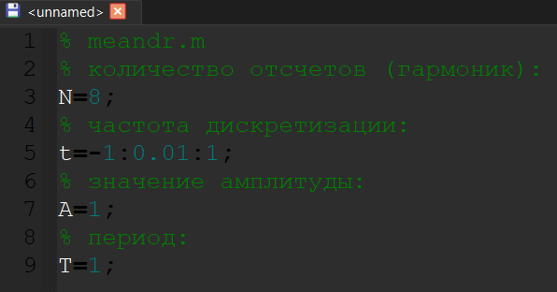

Рис. 8: Код meandr.m

1. Разложение импульсного сигнала в форме меандра в частичный ряд Фурье. Гармоники, образующие меандр, имеют амплитуду, обратно пропорциональную номеру соответствующей гармоники в спектре:(рис. 9).

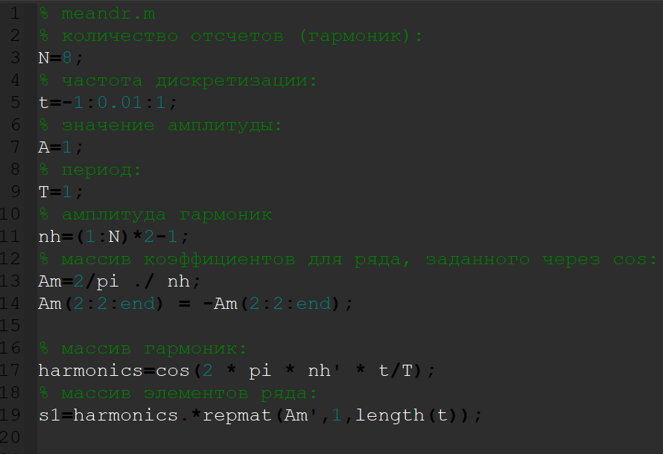

Рис. 9: Код meandr.m

1. Далее для построения в одном окне отдельных графиков меандра с различным количеством гармоник реализуем суммирование ряда с накоплением и воспользуемся функциями subplot и plot для построения графиков:(рис. 10).

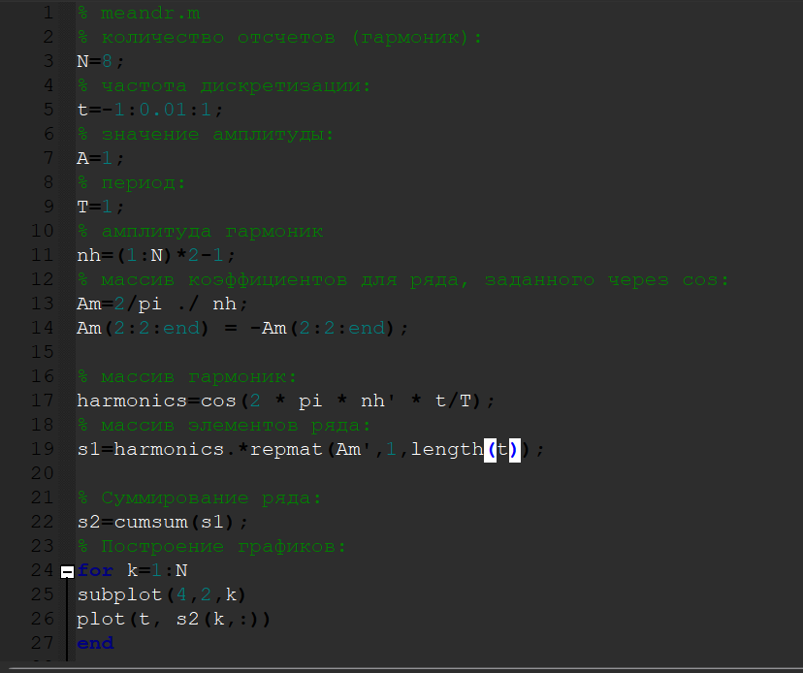

Рис. 10: Код meandr.m

1. Экспортируйте полученный график в файл в формате .png.(рис. 11).

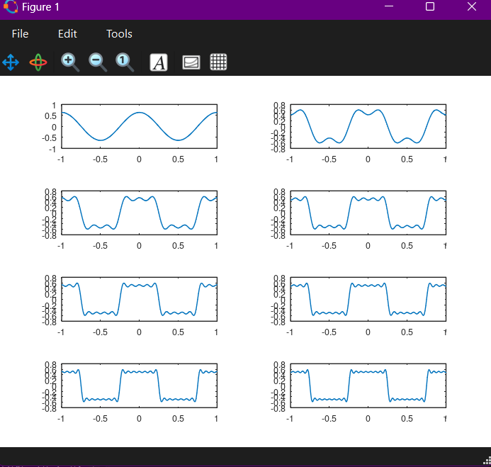

Рис. 11: График cos

1. Скорректируйте код для реализации меандра через синусы. Получите соответствующие графики.(рис. 12).

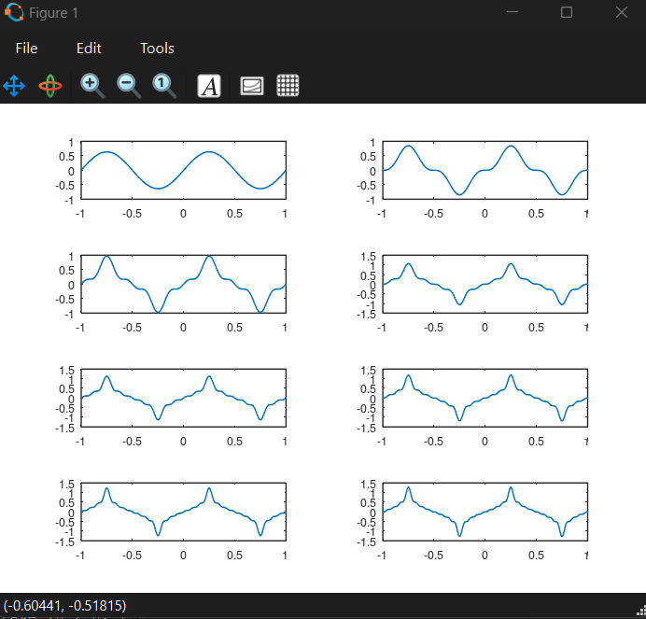

Рис. 12: График sin

## 2.3 Определение спектра и параметров сигнала

### 2.3.1 Постановка задачи

1. Определить спектр двух отдельных сигналов и их суммы.
2. Выполнить задание с другой частотой дискретизации. Пояснить, что будет, если взять частоту дискретизации меньше 80 Гц?

### 2.3.2 Порядок выполнения работы

1. В вашем рабочем каталоге создайте каталог spectre1 и в нём новый сценарий с именем, spectre.m.
2. В коде созданного сценария задайте начальные значения:
3. Далее в коде задайте два синусоидальных сигнала разной частоты:
4. Постройте графики сигналов:(рис. 13),(рис. 14).

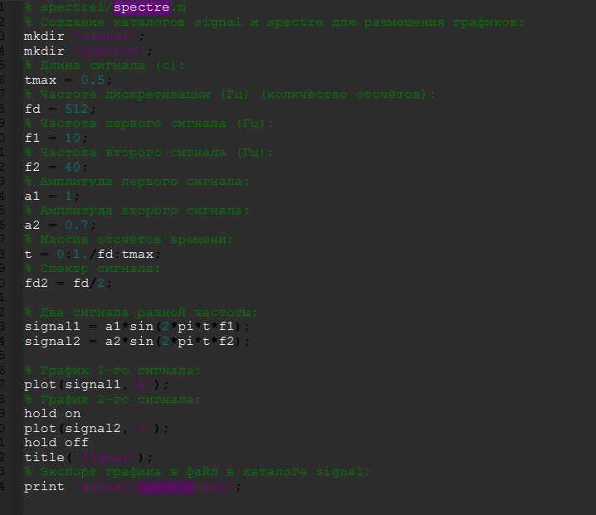

Рис. 13: Код spectre.m

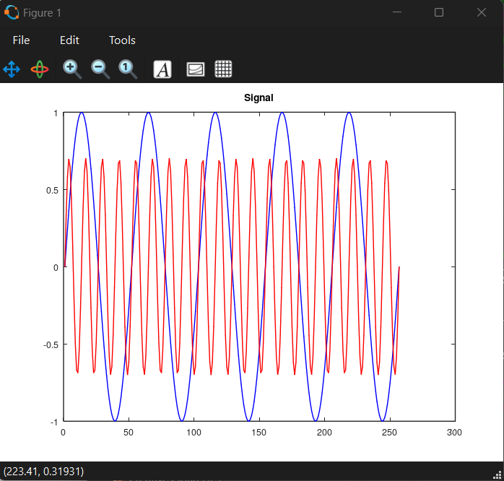

Рис. 14: Два синусоидальных сигнала разной частоты

1. С помощью быстрого преобразования Фурье найдите спектры сигналов, добавив в файл spectre.m следующий код:(рис. 15).

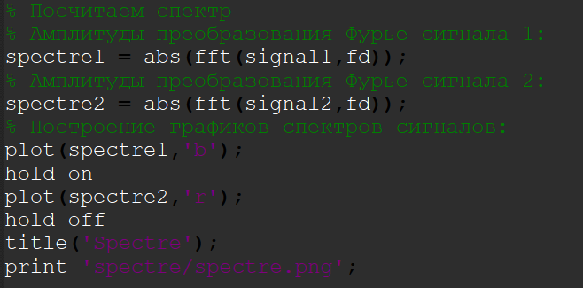

Рис. 15: Дополнение в коду spectre.m

1. Учитывая реализацию преобразования Фурье, скорректируйте график спектра: отбросьте дублирующие отрицательные частоты, а также примите в расчёт то, что на каждом шаге вычисления быстрого преобразования Фурье происходит суммирование амплитуд сигналов. Для этого добавьте в файл spectre.m следующий код:(рис. 16),(рис. 17),(рис. 18).

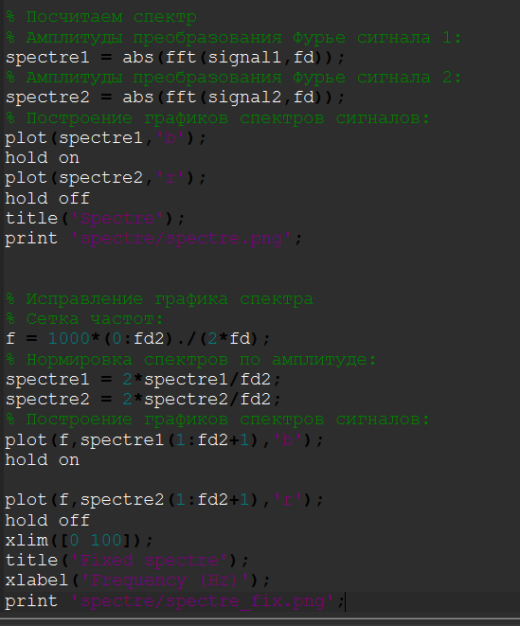

Рис. 16: Дополнение в коду spectre.m

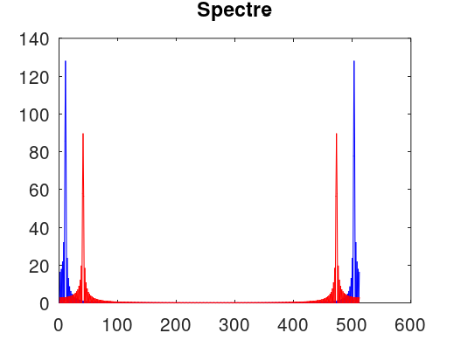

Рис. 17: График спектров синусоидальных сигналов

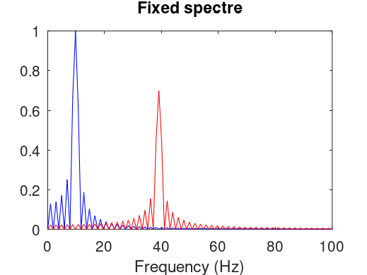

Рис. 18: Исправленный график спектров синусоидальных сигналов

1. Найдите спектр суммы рассмотренных сигналов, создав каталог spectr_sum и файл в нём spectre_sum.m со следующим кодом:(рис. 19).

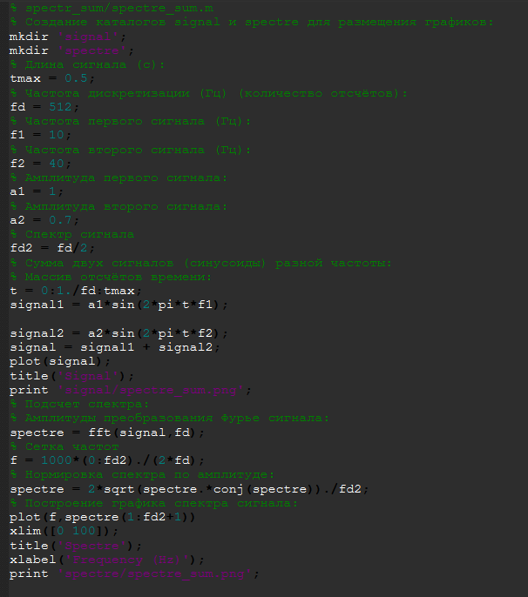

Рис. 19: Код spectre_sum.m

В результате должен получится аналогичный предыдущему результат, т.е. спектр суммы сигналов должен быть равен сумме спектров сигналов, что вытекает из свойств преобразования Фурье.(рис. 20),(рис. 21).

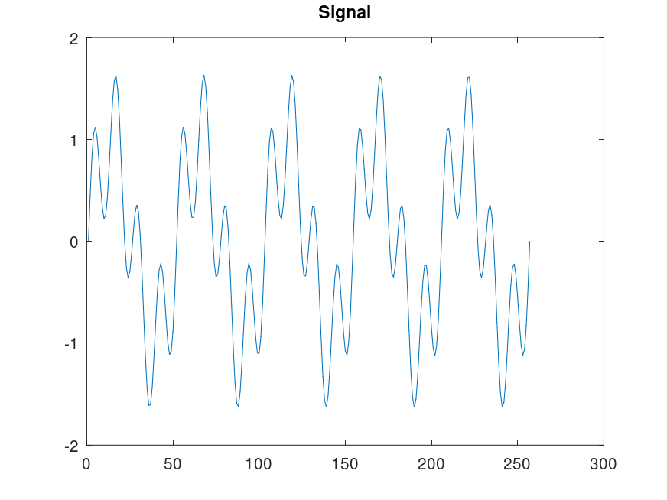

Рис. 20: Суммарный сигнал

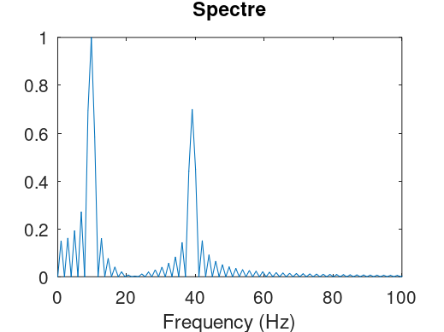

Рис. 21: Спектр суммарного сигнала

1. Выполнить задание с другой частотой дискретизации. Пояснить, что будет, если взять частоту дискретизации меньше 80 Гц?

Это приведет к нарушению теоремы Котельникова.

Наша максимальная частота – 40 Гц, это частота второго сигнала, - значит, частота дискретизации должна быть не менее 80 Гц (частота дискретизации должна быть минимум в два раза выше, чем максимальная частота в сигнале)

Если мы возьмем частоту дискретизации меньше 80 Гц, то произойдет наложение спектров. Более высокие частоты в сигнале будут “складываться” в более низкие частоты, искажая спектр и сам сигнал.

## 2.4 Амплитудная модуляция

### 2.4.1 Постановка задачи

Продемонстрировать принципы модуляции сигнала на примере аналоговой амплитудной модуляции

### 2.4.2 Порядок выполнения работы

1. В вашем рабочем каталоге создайте каталог modulation и в нём новый сценарий с именем am.m.
2. Добавьте в файле am.m следующий код:(рис. 22).

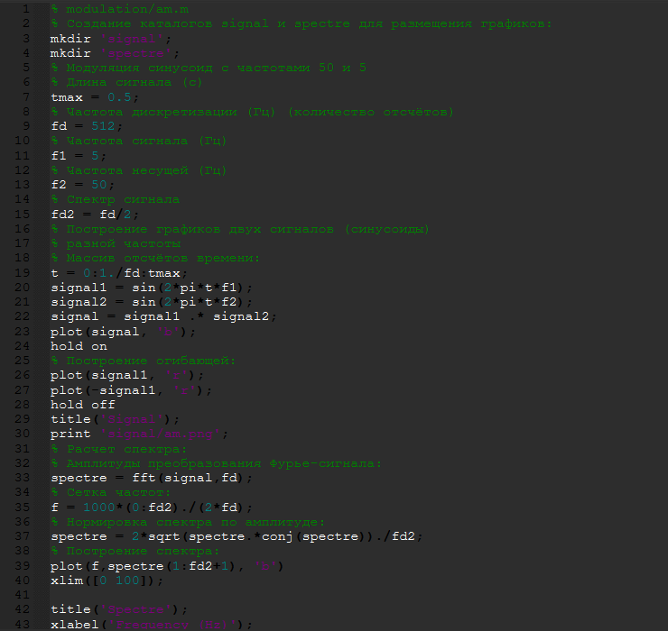

Рис. 22: Код am.m

В результате получаем, что спектр произведения представляет собой свёртку спектров(рис. 23),(рис. 24).

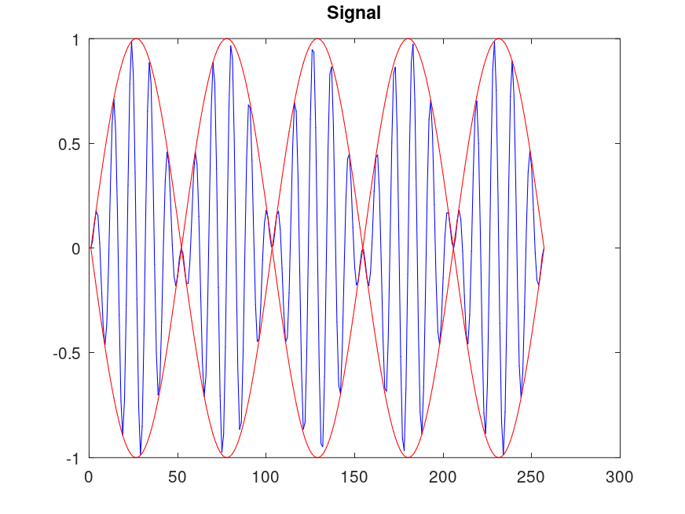

Рис. 23: Сигнал и огибающая при амплитудной модуляции

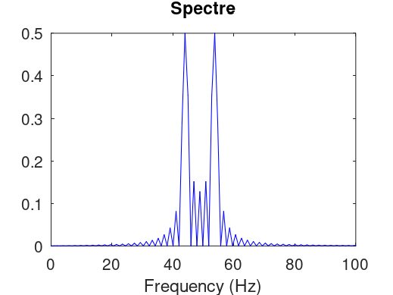

Рис. 24: Спектр сигнала при амплитудной модуляции

## 2.5 Кодирование сигнала. Исследование свойства самосинхронизации сигнала

### 2.5.1 Постановка задачи

По заданных битовых последовательностей требуется получить кодированные сигналы для нескольких кодов, проверить свойства самосинхронизуемости кодов, получить спектры.

### 2.5.2 Порядок выполнения работы

1. В вашем рабочем каталоге создайте каталог coding и в нём файлы main.m, maptowave.m, unipolar.m, ami.m, bipolarnrz.m, bipolarrz.m, manchester.m, diffmanc.m, calcspectre.m.
2. В окне интерпретатора команд проверьте, установлен ли у вас пакет расширений signal: (рис. 25).

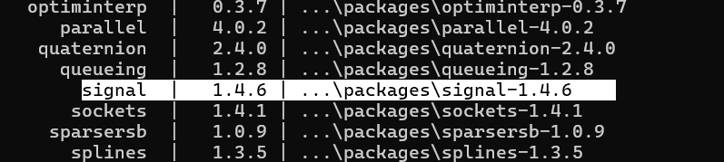

Рис. 25: Окно терминала. Проверяем наличие signal

1. В файле main.m подключите пакет signal и задайте входные кодовые последовательности:(рис. 26).

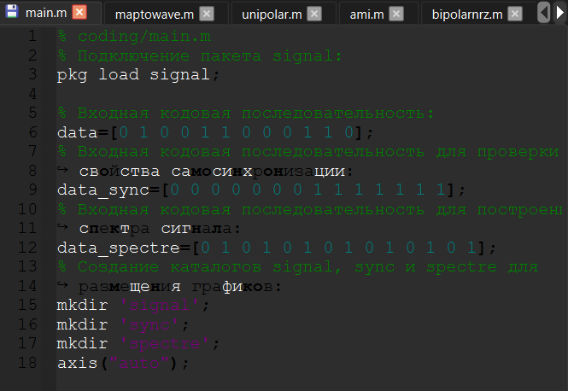

Рис. 26: Код main.m

Затем в этом же файле пропишите вызовы функций для построения графиков модуляций кодированных сигналов для кодовой последовательности data:(рис. 27).

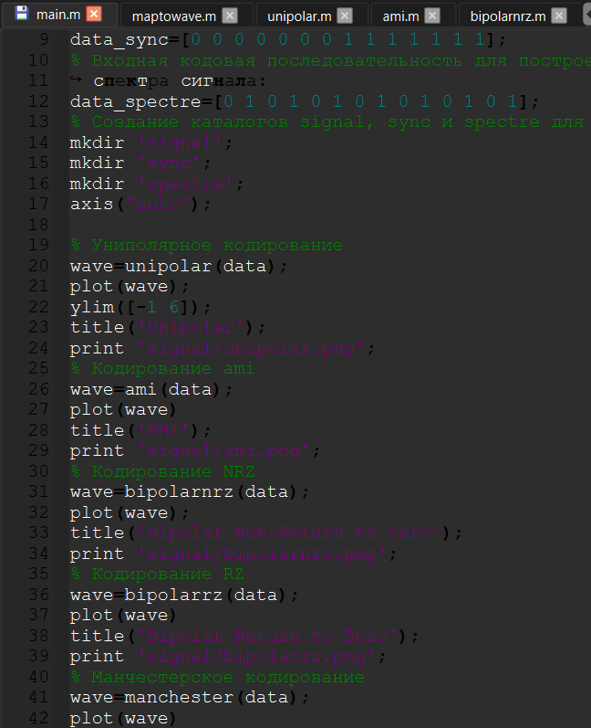

Рис. 27: Код main.m

Затем в этом же файле пропишите вызовы функций для построения графиков модуляций кодированных сигналов для кодовой последовательности data_sync:(рис. 28).

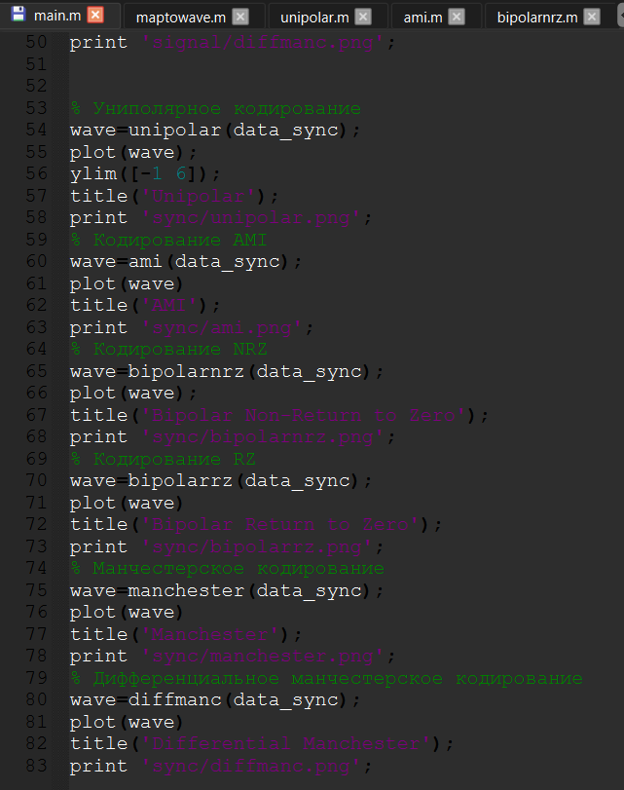

Рис. 28: Код main.m

Далее в этом же файле пропишите вызовы функций для построения графиков спектров:(рис. 29).

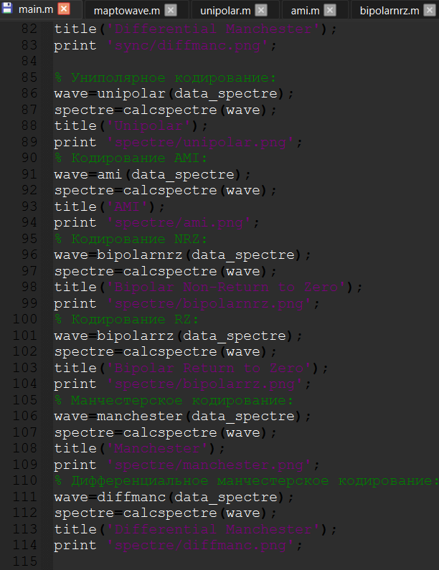

Рис. 29: Код main.m

1. В файле maptowave.m пропишите функцию, которая по входному битовому потоку строит график сигнала:(рис. 30).

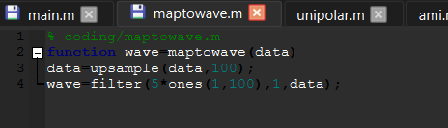

Рис. 30: Код maptowave.m

1. В файлах unipolar.m, ami.m, bipolarnrz.m, bipolarrz.m, manchester.m, diffmanc.m пропишите соответствующие функции преобразования кодовой последовательности data с вызовом функции maptowave для построения соответствующего графика.

Униполярное кодирование:(рис. 31).

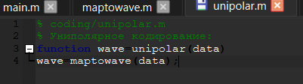

Рис. 31: Код unipolar.m

Кодирование AMI:(рис. 32).

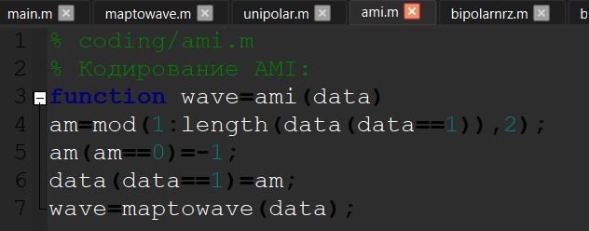

Рис. 32: Код ami.m

Кодирование NRZ:(рис. 33).

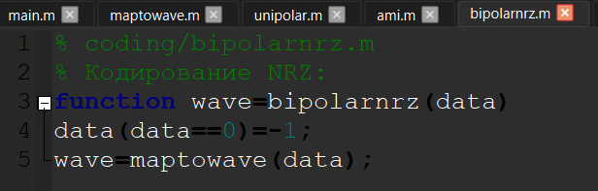

Рис. 33: Код bipolarnrz.m

Кодирование RZ:(рис. 34).

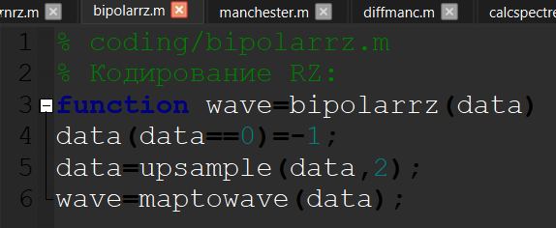

Рис. 34: Код bipolarrz.m

Манчестерское кодирование:(рис. 35).

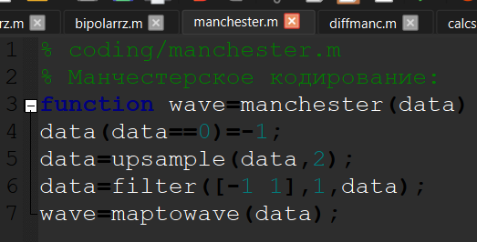

Рис. 35: Код manchester.m

Дифференциальное манчестерское кодирование:(рис. 36).

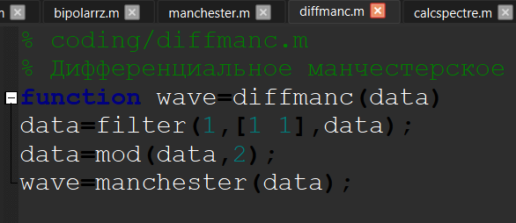

Рис. 36: Код diffmanc.m

1. В файле calcspectre.m пропишите функцию построения спектра сигнала:(рис. 37).



Рис. 37: Код calcspectre.m

1. Запустите главный скрипт main.m. В каталоге signal должны быть получены файлы с графиками кодированного сигнала, в каталоге sync — файлы с графиками, иллюстрирующими свойства самосинхронизации, в каталоге spectre — файлы с графиками спектров сигналов.(рис. 38),(рис. 39),(рис. 40),(рис. 41),(рис. 42),(рис. 43),(рис. 44),(рис. 45),(рис. 46),(рис. 47),(рис. 48),(рис. 49),(рис. 50),(рис. 51),(рис. 52),(рис. 53),(рис. 54),(рис. 55).

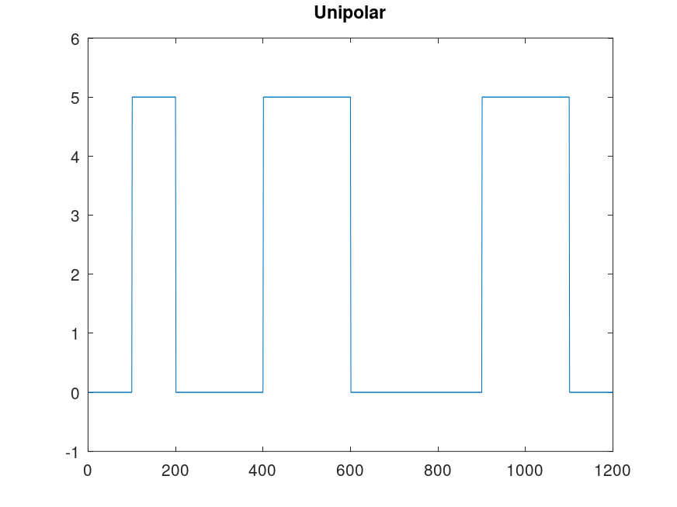

Рис. 38: Униполярное кодирование

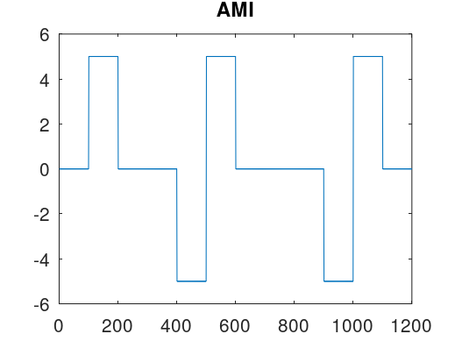

Рис. 39: Кодирование AMI

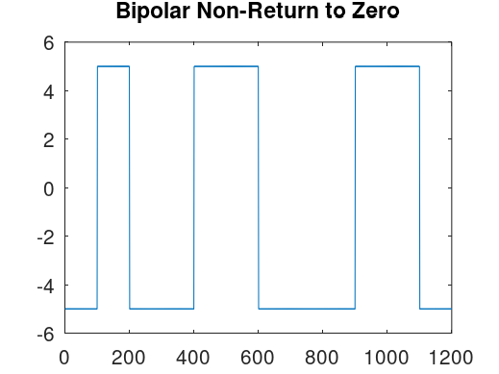

Рис. 40: Кодирование NRZ

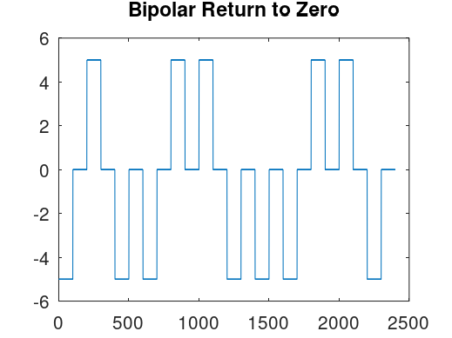

Рис. 41: Кодирование RZ

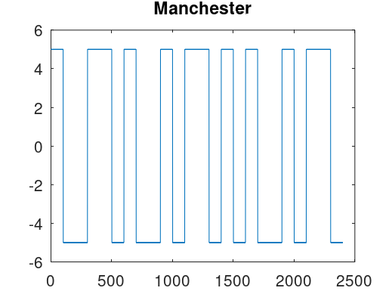

Рис. 42: Манчестерское кодирование

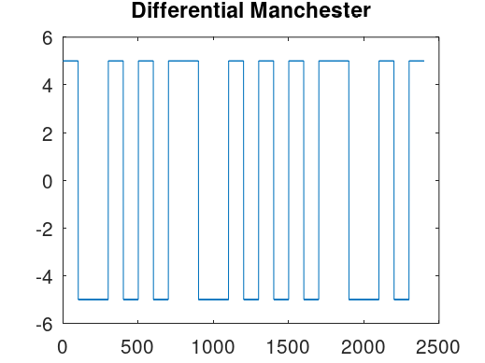

Рис. 43: Дифференциальное манчестерское кодирование

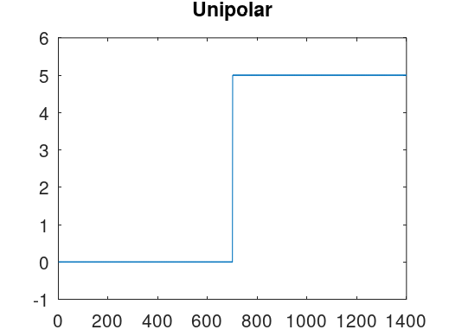

Рис. 44: Униполярное кодирование: нет самосинхронизации

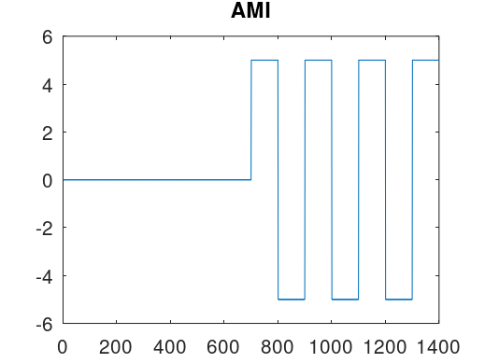

Рис. 45: Кодирование AMI: самосинхронизация при наличии сигнала

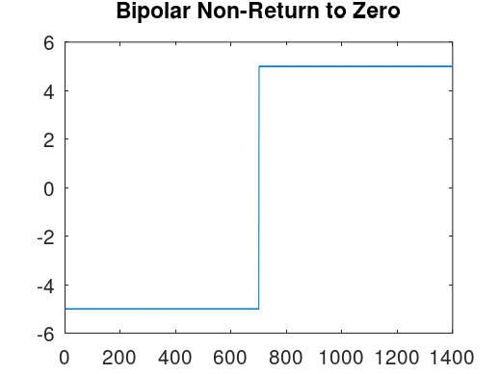

Рис. 46: Кодирование NRZ: нет самосинхронизации

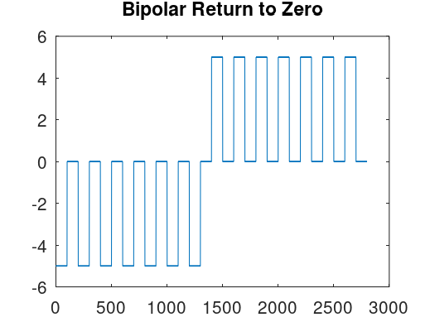

Рис. 47: Кодирование RZ: есть самосинхронизация

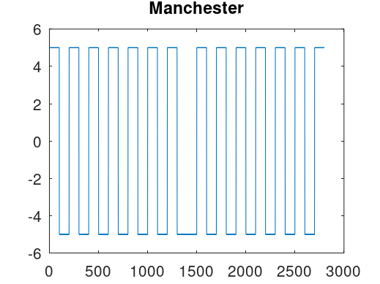

Рис. 48: Манчестерское кодирование: есть самосинхронизация

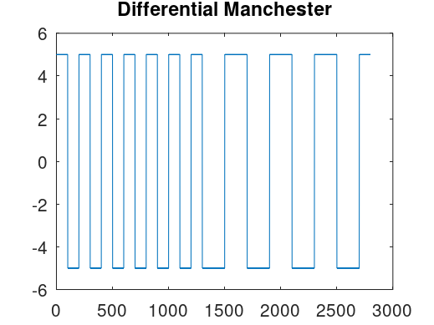

Рис. 49: Дифференциальное манчестерское кодирование: есть самосинхронизация

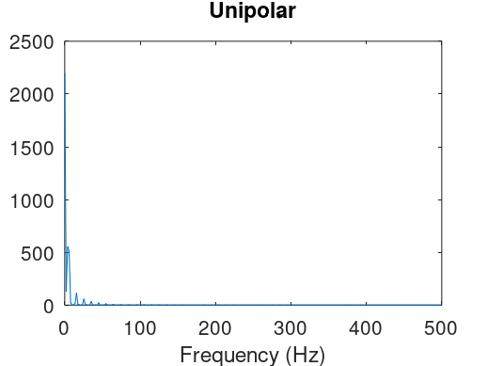

Рис. 50: Униполярное кодирование: спектр сигнала

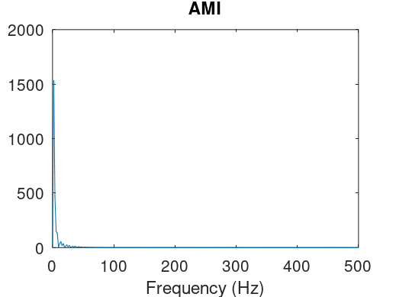

Рис. 51: Кодирование AMI: спектр сигнала

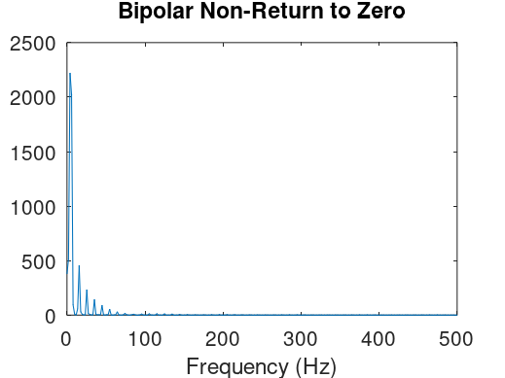

Рис. 52: Кодирование NRZ: спектр сигнала

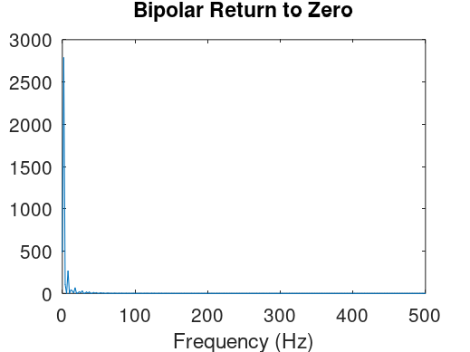

Рис. 53: Кодирование RZ: спектр сигнала

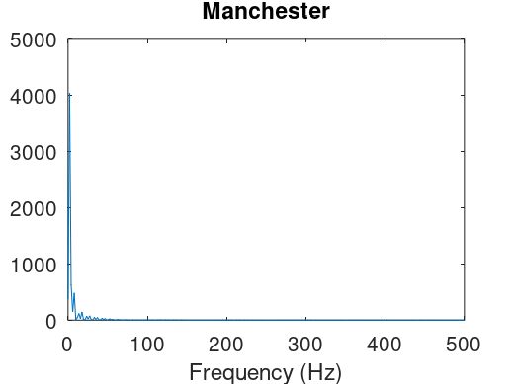

Рис. 54: Манчестерское кодирование: спектр сигнала

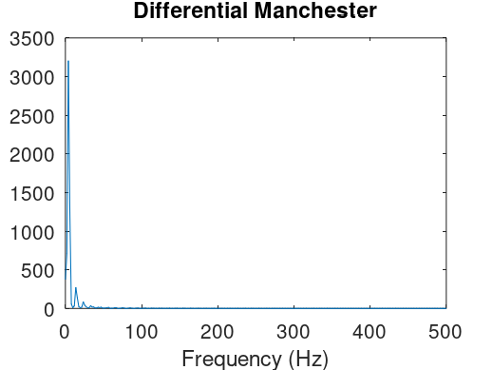

Рис. 55: Дифференциальное манчестерское кодирование: спектр сигнала

# 3 Выводы

Изучили методы кодирования и модуляции сигналов с помощью высокоуровнего языка программирования Octave. Поняли определения спектра и параметров сигнала. Продемонстрировали понимание принципов модуляции сигнала на примере аналоговой амплитудной модуляции. Исследовали свойства самосинхронизации сигнала.

# Список литературы